**Sumeryjscy królowie**

W starożytnych Chinach cesarz żył w Zakazanym Mieście, gdzie zwykli ludzie nie mieli wstępu. W Japoni poddanym nawet nie wolno było spojrzeć cesarzowi w twarz. W Egipcie faraonowie na głowie nosili kobrę, aby wzbudzać strach i respekt przed każdym kto stanie przed jego obliczem. Ci władcy nie interesowali się bytem swoich poddanych. Sumerowie mieli inną koncepcję królestwa. Ich władca był królem-pasterzem, strażnikiem i opiekunem swojego ludu.

Słowo *Sipa*, jak zwany był przez Sumerów ich król, oznaczało pasterza. Człowieka który dogląda stada bydła, owiec lub nawet świń. Sumeryjski król występował jako pasterz owiec. Wynika to z faktu, że na przedstawieniach nosi kędzierzawą, wełnianą, pasterską czapkę oraz trzyma na rękach małą owieczkę (Ryc. ?). Król-pasterz owiec występuje w opozycji do pasterza bydła, koni lub świń. Lud nie chciał być porównywany z wołami zaprzęgniętymi do pługa lub do świń, które tarzają się w błocie.

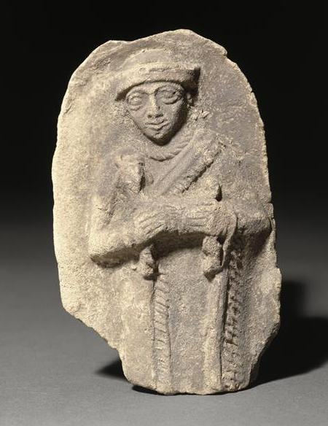

Relacja między królem, a jego stadem była symboliczna. Pasterz prowadził swoje stado na zielone pastwiska. Doglądał je. Pilnował, aby owce były nakarmione oraz chronił je przed drapieżnikami. Dlatego też jego owce go słuchały.

Król-pasterz był idealnym przywódcą, który stał w opozycji do kapłana, wojownika oraz dyktatora. Pierwotnie sumeryjscy władcy byli jednocześnie najwyższymi kapłanami, ale miasta stawały się coraz silniejsze i władza królewska została odosobniona od świątynnej. Niemniej jednak królowie nigdy nie stracili swojego kapłańskiego statusu. W dalszym ciągu oczekiwano od 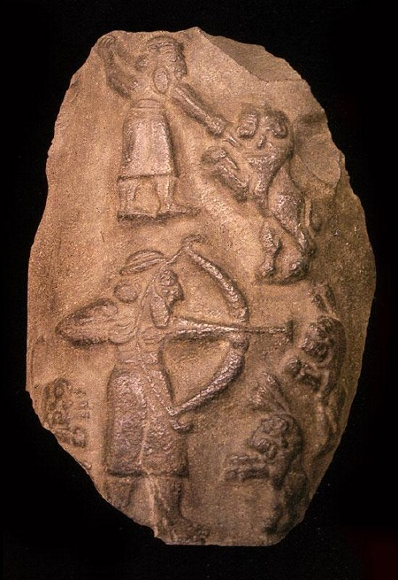nich, że będą rządzić ludźmi w imieniu bogów. Koncepcja króla-pasterza była powtarzana jeszcze długo po upadku Sumerów – np. Hammurabi, król Babilonii na wizerunku przedstawiany jest w czapce pasterza na głowie. W pewnym sensie jest to aktualne do dziś, ponieważ Jezus Chrystus przedstawiany jest jako pasterz, który opiekuje się swoją owczarnią, mimo że z zawodu był stolarzem.

W tekstach sumeryjskich dwóch królów było wprost nazwanych pasterzami. Byli to Etana oraz Lugalbanda, ale do innych królów też stosowano takie określenie. W mitologii Dumuzi, mąż Inanny nazywany był pasterzem, a także inni bogowie, do których w przenośni używano tego określenia.

Już w czasach początków Sumerów, w okresie Uruk, królowie przedstawiani byli w trakcie polowania na lwy. Był to początek długiej tradycji w przedstawianiu wizerunku władców, który obowiązywał jeszcze dwa i pół tysiąca lat później w Asyrii. Chciano, aby król uchodził za silnego i odważnego, aby mógł bronić swoje stado owiec przed drapieżnikami (Ryc.?).

Na pieczęci ach cylindrycznych, pochodzących z tego samego okresu, (Ryc. ?) król atakuje obcą armię podczas oblegania ich miasta. Jeden z wrogów dostał strzałą w tułów, drugi w udo, trzeci otrzymał hańbiącą ranę w pośladki. Za nimi widać płonący pałac lub świątynię. Sumeryjscy królowie-pastrze nie byli pacyfistami. Byli także wojownikami i potrafili walczyć.

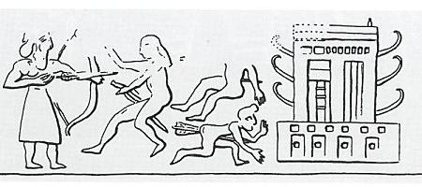

Dwie inne sceny (Ryc. ?) przedstawiają inspekcję jeńców wojennych, podobnie jak górny rejestr na pokojowej stronie Sztandaru z Ur. Więźniowie są związani sznurami i leżą lub siedzą na ziemi. Jeden z nich błaga króla o litość. Obie sceny opisywane są jako *„bicie więźniów”* i współcześnie może wydawać się to przejawem okrucieństwa, jednak sceny w rzeczywistości przedstawiają coś zupełnie innego. Więźniowie nie są bici – są związani i nie stanowią już niebezpieczeństwa. Zwycięscy żołnierze króla zakładają pokonanym pętle na szyje, które mają spełniać rolę dyb. Zakładanie więźniom pętli na szyję to bardzo częsty motyw w sztuce Mezopotamii.

Sumeryjski władca nie miał problemu, kiedy pokazywano go jako bezwzględnego podczas walki, ale nie mógł nigdy być przedstawiany jako postać spokojnie przyglądająca się jak jego żołnierze znęcają się nad pokonanymi. Sumeryjski władca nie był zbrodniarzem wojennym nawet w czasach starożytnej wojny, która była wojną totalną i niecywilizowaną.

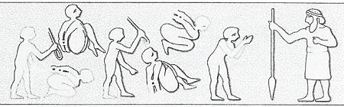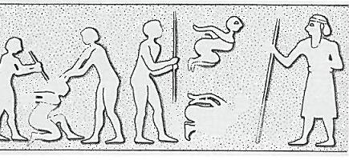

W najdawniejszych czasach sumeryjskich, czyli w okresie Uruk miasta zarządzane były przez władców, którzy jednocześnie sprawowali funkcję najwyższego kapłana. Później, kiedy sumeryjskie miasta rozrosły się i zaczęły rywalizować ze sobą ważnym stało się, aby władca dobrze administrował swoim państwem-miastem oraz umiał dobrze dowodzić armią. Już wtedy król występował w charakterze dobrego pasterza. Na ilustracji (Ryc. ?), na której przedstawiony jest władca z najwcześniejszego sumeryjskiego okresu, czyli Uruk, który na głowie ma wczesną wersję czapki pasterza, bardzo przypominającą nakrycie głowy noszone przez Ur-Nammu oraz Gudeę.

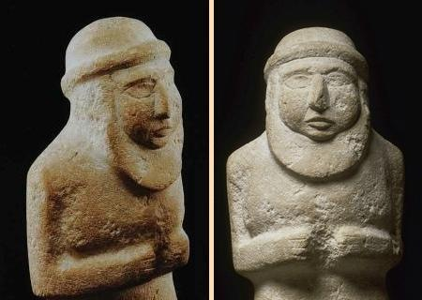

Prosta figurka z okresu Uruk, która przedstawia anonimowego władcę Sumerów.

Pasterz to idealny władca, który pierwotnie był kapłanem. Tak jak prawdziwy kapłan gromadzi swój lud w świątyni oraz administruje dobrami tak, aby zaspokoić jego potrzeby. Kapłan-pasterz z okresu Uruk mógł przekształcić się w króla-kapłana, a później w króla-pasterza – idealnego sumeryjskiego króla, który stał się pierwowzorem dla wszystkich innych późniejszych sumeryjskich władców. Władca, który sprawował jednoczenie najwyższą władzę świątynną i świecką tytułowany był *en* lub *patesi*.

W okresie wczesno dynastycznym królowie poszukiwali trwałości swojego panowania i swoją władzę starali się usankcjonować jako boski wybór, a nie jako wybór ludzkiego zgromadzenia. Pojawiły się dziedziczne dynastie, a władcy rozszerzali swoje kompetencje, które ograniczały się tylko do czasów wojny do funkcji również w czasach pokoju. Kiedy nie prowadzono działań militarnych, żołnierze królewscy budowali i strzegli murów miasta oraz kopali i oczyszczali główne kanały irygacyjne i wznosili świątynie. Starając się rozszerzyć bazę społeczną, stanowiącą oparcie dla jego władzy, król zwracał zwłaszcza uwagę na ludzi z warstw społecznie upośledzonych, bacząc, by nie byli oni pozbawieni swoich praw. Szczególnie dbał o to, by sądy przyjmowały ich skargi i zabezpieczał wykonanie wyroków, nawet jeśli były one wymierzone przeciwko bogatym i możnym.

Dodatkową, ale bardzo ważną funkcją króla było podtrzymywanie dobrych stosunków z bogami, aby zapewnić gospodarczą pomyślność i dobre zbiory całemu ludowi, o co wcześniej troszczył się król-kapłan. W miastach-państwach, w których utrzymywało się stanowisko króla-kapłana, stan permanentnej wojny zmuszał go do przyjęcia na siebie również obowiązków przywódcy militarnego.

Tytuły króla-kapłana en i króla-wodza lugal przyjmowane były przez władców głównych miast, panujących nad większymi, dość luźno zespolonymi organizacyjnie terytoriami. Pojawił się również nowy tytuł ensi ,noszony przez władców mniejszych niezależnych miast. Tytuł ten oznaczał „kierującego en pracami ak rolnymi si” i pierwotnie odnosił się do zarządcy sprzężaju należącego do gminy. Ponieważ jednak osły, które zaprzęgano do pługa, ciągnęły też wozy wyruszające na wojnę, ensi mógł z tego powodu zarządzać również wspólnotą w okresie wojny albo przy wykonywaniu jakichś ważnych publicznych zadań. Tytuł ten, używany na określenie niezależnego władcy miasta, rozpowszechniony był tylko w III tysiącleciu p.n.e. U schyłku tego tysiąclecia, za panowania III dynastii z Ur, ensi oznaczał już tylko zarządcę prowincji, sprawującego swą funkcję z ramienia króla Ur. [1]

1. Północna Babilonia w okresie wczesno dynastycznym – Dorota Ławecka